Aspectos clínicos, histopatológicos e prognósticos do câncer de pênis em pacientes de uma instituição pública de tratamento, em Goiânia, Goiás

Clinical, histopathological and prognostic aspects of penile cancer in patients of a public treatment institution, in Goiânia, Goiás
Aspectos clínicos, histopatológicos y pronósticos del cáncer de pene en pacientes de una institución pública de tratamiento en Goiânia, Goiás

Carlos Eduardo Macedo Rego , Rodrigo Souza Ramos¹, Megmar Aparecida dos Santos Carneiro², Bruno César Teodoro Martins³; Luana Gomes Alves³; Adriano Augusto Peclat de Paula³, Vera Aparecida Saddi¹

RESUMO
Objetivo: Descrever os aspectos clínicos, histopatológicos e prognósticos do câncer de pênis em pacientes de uma instituição pública de tratamento do câncer. Métodos: Estudo retrospectivo, transversal e descritivo envolvendo 271 pacientes com carcinoma peniano tratados em um hospital de Goiânia, entre janeiro de 2001 a dezembro de 2021. Resultados: A faixa etária mais prevalente foi acima de 50 anos, com média de idade de 60,2 anos (±15,5). A presença de fimose foi um achado comum no grupo estudado, registrada em 181 pacientes (66,7%). O subtipo histológico mais frequente foi o carcinoma de células escamosas usual e o comprometimento de linfonodos (pN) por metástases foi detectado em 101 pacientes (37,3%). Além disso, 208 participantes (76,7%) foram submetidos à penectomia parcial e 34 pacientes à amputação total do pênis (12,5%). A Linfadenectomia foi realizada em 93 pacientes (34,3%). Por fim, 59 pacientes (21,8%) tiveram o óbito registrado. Conclusão: Os resultados confirmam a alta prevalência de CP em pacientes com mais de 50 anos e na presença de fimose. O carcinoma de células escamosas usual foi o mais frequente e uma parcela significativa dos pacientes apresentou metástases em linfonodos inguinais. Informações relevantes sobre os tumores estavam incompletas ou ausentes em alguns prontuários.

Palavras-chave: neoplasias penianas, diagnóstico, epidemiologia, classificação, patologia.

ABSTRACT
Objective: To describe the clinical, histopathological and planned aspects of penile cancer in patients at a public cancer treatment institution. Methods: Retrospective, cross-sectional and descriptive study involving 271 patients with penile carcinoma treated at a hospital in Goiânia, between January 2001 and December 2021. Results: The most prevalent age group was over 50 years old, with a mean age of 60, 2 years (±15.5). The presence of phimosis was a common finding in the studied group, recorded in 181 patients (66.7%). The most frequent histological subtype was the usual squamous cell carcinoma and lymph node involvement (pN) by metastases was detected in 101 patients (37.3%). Furthermore, 208 participants (76.7%) were admitted for partial penectomy and 34 patients for total penile amputation (12.5%). Lymphadenectomy was performed in 93 patients (34.3%). Finally, 59 patients (21.8%) had their deaths registered. Conclusion: The results confirm the high prevalence of CP in patients over 50 years old and in the presence of phimosis. Usual squamous cell carcinoma was the most frequent and a significant number of patients had metastases in inguinal lymph nodes. Relevant information about the tumors was incomplete or absent in some medical records.
Key words: penile neoplasms; diagnosis; epidemiology; classification; pathology.
RESUMEN
Objetivo: Describir los aspectos clínicos, histopatológicos y pronósticos del cáncer de pene en pacientes de una institución pública de tratamiento del cáncer. Métodos: Estudio retrospectivo, transversal y descriptivo con 271 pacientes con carcinoma de pene atendidos en un hospital de Goiânia, entre enero de 2001 y diciembre de 2021. Resultados: El grupo etario más prevalente fue de mayores de 50 años, con una media de 60 años. 2 años (±15,5). La presencia de fimosis fue un hallazgo común en el grupo estudiado, registrado en 181 pacientes (66,7%). El subtipo histológico más frecuente fue el carcinoma epidermoide habitual y se detectó afectación ganglionar (pN) por metástasis en 101 pacientes (37,3%). Además, 208 participantes (76,7 %) se sometieron a penectomía parcial y 34 pacientes se sometieron a amputación total del pene (12,5 %). Se realizó linfadenectomía en 93 pacientes (34,3%). Finalmente, 59 pacientes (21,8%) tuvieron sus muertes registradas. Conclusión: Los resultados confirman la alta prevalencia de CP en pacientes mayores de 50 años y en presencia de fimosis. El carcinoma epidermoide habitual fue el más frecuente y un número significativo de pacientes presentó metástasis en ganglios linfáticos inguinales. La información relevante sobre los tumores estaba incompleta o ausente en algunos registros médicos.
Palabras clave: neoplasias de pene, diagnóstico, epidemiología, clasificación, patología.

INTRODUÇÃO
O câncer de pênis (CP) é uma neoplasia maligna rara e acomete homens predominantemente entre 50 e 70 anos de idade (POW-SANG MR, et al., 2010). É mais prevalente nas populações de países em desenvolvimento e cerca de 36 mil casos novos são estimados no mundo a cada ano (IARC, 2021). O CP ocupa a trigésima posição em incidência e a trigésima primeira em número de mortes entre todos os tipos de câncer na população masculina (HAKENBERG OW, et al., 2018). No Brasil, o CP apresenta uma das maiores prevalências do mundo (COELHO RWP, et al., 2018)
Os principais fatores de risco para o CP incluem a presença de fimose e a infecção pelo Papilomavírus humano (HPV), além da falta de condições básicas de higiene, obesidade e tabagismo (DOUGLAWI A, MARSTERSON TA, 2017). A infecção pelo HPV aparece em cerca de 50% dos casos, com predominância dos genótipos 16 e 18 (Yu YB, et al., 2019). Além disso, o baixo nível educacional e a baixa renda também estão associados ao maior risco de CP (TORBRAND C, et al., 2017).
O câncer de pênis pode surgir a partir da progressão de lesões associadas ou não ao HPV, ou ainda, a partir do líquen escleroso e da inflamação crônica causada pelo quadro de fimose (HAKENBERG OW, et al., 2018). Quanto aos aspectos clínicos, é comum a presença de úlceras persistentes, associadas a intenso prurido, que acometem inicialmente a glande e/ou prepúcio e podem invadir áreas proximais, como corpo do pênis e períneo, com destruição dos tecidos afetados (HAKENBERG OW, et al., 2018).
Com frequência, as lesões progridem por longos períodos até que o paciente procure auxílio médico. Assim, a demora em iniciar o tratamento está relacionada a um alto índice de CP avançado e à necessidade de tratamento cirúrgico mais radical (VIEIRA CB, et al., 2020). O diagnóstico do CP, em muitos casos, é feito a partir da simples inspeção do órgão e confirmado pela biópsia (HAKENBERG OW, et al, 2018), mas campanhas de prevenção ainda não são comuns para esse tipo de câncer no Brasil.
A vacinação contra o HPV pode reduzir a incidência de infecção pelo vírus em até 90% (TOMLJENOVIC L, SPINOSA JP, SHAW CA, 2013), prevenindo assim a formação de lesões pré-cancerígenas e, consequentemente, o desenvolvimento de tumores. Contudo, apesar dos benefícios, uma baixa adesão por parte da população masculina ao programa de vacinação é relatada (FINNEY RUTTEN LJ, et al., 2017). Além disso, a conscientização da população masculina sobre a importância da higiene íntima e da circuncisão é crucial para reduzir a incidência desse tipo de câncer.
Diante da elevada incidência do CP no Brasil, é fundamental que estudos sejam desenvolvidos para aumentar o conhecimento das características clínicas e patológicas desse câncer e conscientizar os profissionais de saúde sobre o desenvolvimento da doença e a importância do diagnóstico precoce, além de possibilitar tratamentos mais adequados e garantir melhor qualidade de vida aos pacientes.

MÉTODOS
Trata-se de um estudo retrospectivo, transversal e descritivo sobre pacientes diagnosticados com carcinoma de pênis e tratados no serviço de uroncologia de um hospital de referência em Goiânia, Goiás, Brasil, no período de janeiro de 2001 a dezembro de 2021. Neste período, 275 pacientes com CP receberam tratamento na instituição de saúde analisada e, destes, quatro foram excluídos, totalizando 271 casos incluídos neste estudo (Figura 1).
Os critérios de inclusão foram pacientes com diagnóstico de câncer de pênis e tratamento em hospital de referência com dados clínicos disponíveis nos prontuários médicos da instituição. Foram excluídos da análise aqueles pacientes tratados em outras instituições e/ou cujos prontuários não apresentavam os dados de interesse disponíveis.

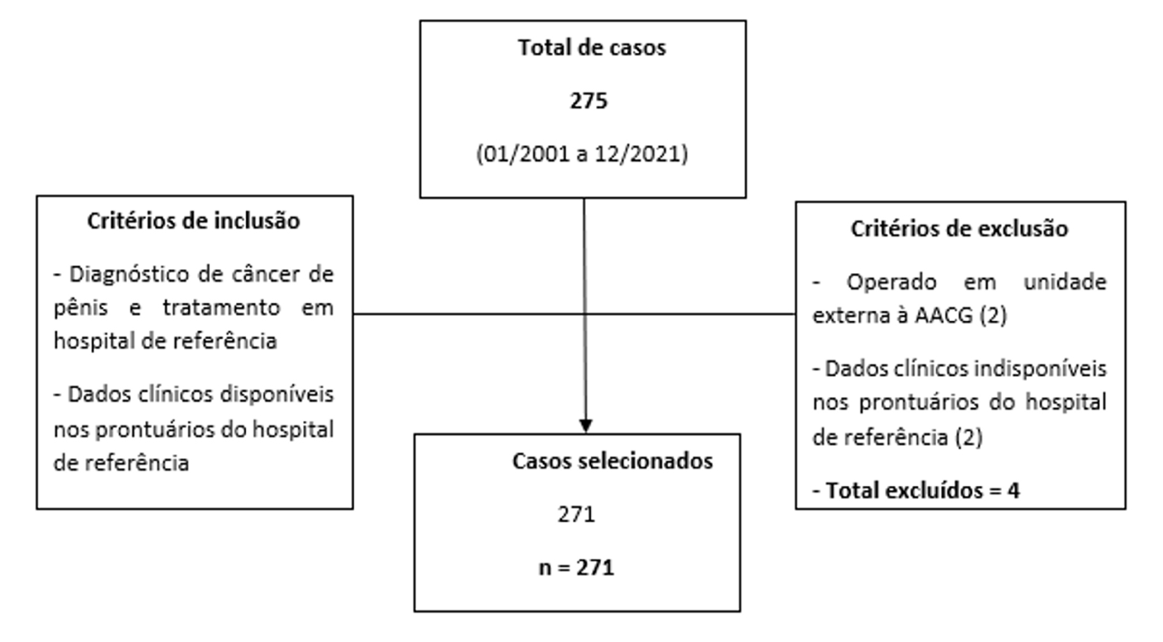
Figura 1 – Fluxograma: metodologia do estudo.
Fonte: Rego CEM, et al., 2023.

Os dados coletados a partir dos prontuários físicos do hospital de referência foram idade ao diagnóstico, presença de fimose, estágio de Jackson, grau tumoral, invasão tumoral, metástase inguinal, linfadenectomia inguinal, invasão linfovascular e óbito. Os dados foram armazenados em uma planilha e analisados por estatística descritiva utilizando o aplicativo Microsoft Excel - versão 2302. As variáveis categóricas foram expressas em frequências e porcentagem, enquanto as variáveis numéricas foram apresentadas na forma de média e desvio padrão.
Este estudo foi submetido e aprovado pelo Comitê de Ética da Associação de Combate ao Câncer de Goiás (CEP/AACG) sob parecer nº 5.701.034 e pelo Comitê de Ética da Pontifícia Universidade Católica de Goiás (PUC Goiás), recebendo parecer nº 5.677.565.

RESULTADOS
Um total de 271 pacientes com carcinoma peniano foi incluído no estudo. A faixa etária mais prevalente foi acima de 50 anos, compreendendo 196 participantes (72,3%). Os menores de 50 anos totalizaram 75 pacientes (27,7%). A média de idade para o grupo foi de 60,2 anos (±15,5). O paciente mais jovem com diagnóstico de CP tinha 24 anos e o mais idoso tinha 93 anos. Sobre a presença de fimose, 181 pacientes (66,7%) foram positivos.
Quanto ao estadiamento patológico, 107 tumores (39,5%) eram pT1, 28 pT2 (10,3%), 85 pT3 (31,3%), um caso pT4 (0,4%), 16 casos eram carcinomas in situ (5,9%), um caso era indeterminado (0,4%) e 33 casos sem informação sobre o estadiamento (12,6%). O comprometimento de linfonodos (pN) por metástases foi clinicamente positivo em 57 casos (21,1%), já no início do tratamento, 44 metástases linfonodais foram diagnosticadas durante o seguimento da doença (16,2%), 168 pacientes não apresentaram metástase inguinal (62,0%) e dois casos não tinham informação (0,7%) sobre metástase linfonodal. O grau histológico dos tumores também foi analisado, sendo que 134 tumores apresentavam grau I (49,4%), 98 tumores grau II (36,2%), 20 tumores grau III (7,4%) e 19 tumores (7,0%) sem informação sobre o grau histológico.
O subtipo histológico mais frequente foi o carcinoma de células escamosas usual diagnosticado em 133 pacientes (49,0%), seguido pelos subtipos condilomatoso em 56 pacientes (20,7%), verrucoso em 14 pacientes (5,2%), papilar em seis casos (2,2%), basalóide em quatro casos (1,5%), sarcomatóide em quatro casos (1,5%), linfoepitelioma-like em três casos (1,1%) e 51 casos sem informação (18,8%). Além disso, 101 tumores (37,3%) apresentavam moderado infiltrado inflamatório, 76 tumores leve infiltrado inflamatório (28,0%), 20 tumores foram negativos para qualquer nível de infiltração inflamatória (7,4%), 19 tumores apresentaram intenso infiltrado inflamatório (7,0%) e 55 tumores (20,3%) não tinham informação sobre infiltrado inflamatório (15,1%). A invasão linfovascular foi reportada em 45 tumores (16,6%), descartada em 175 tumores (64,6%) e sem informação em 51 tumores (18,8%) (Tabela 1).
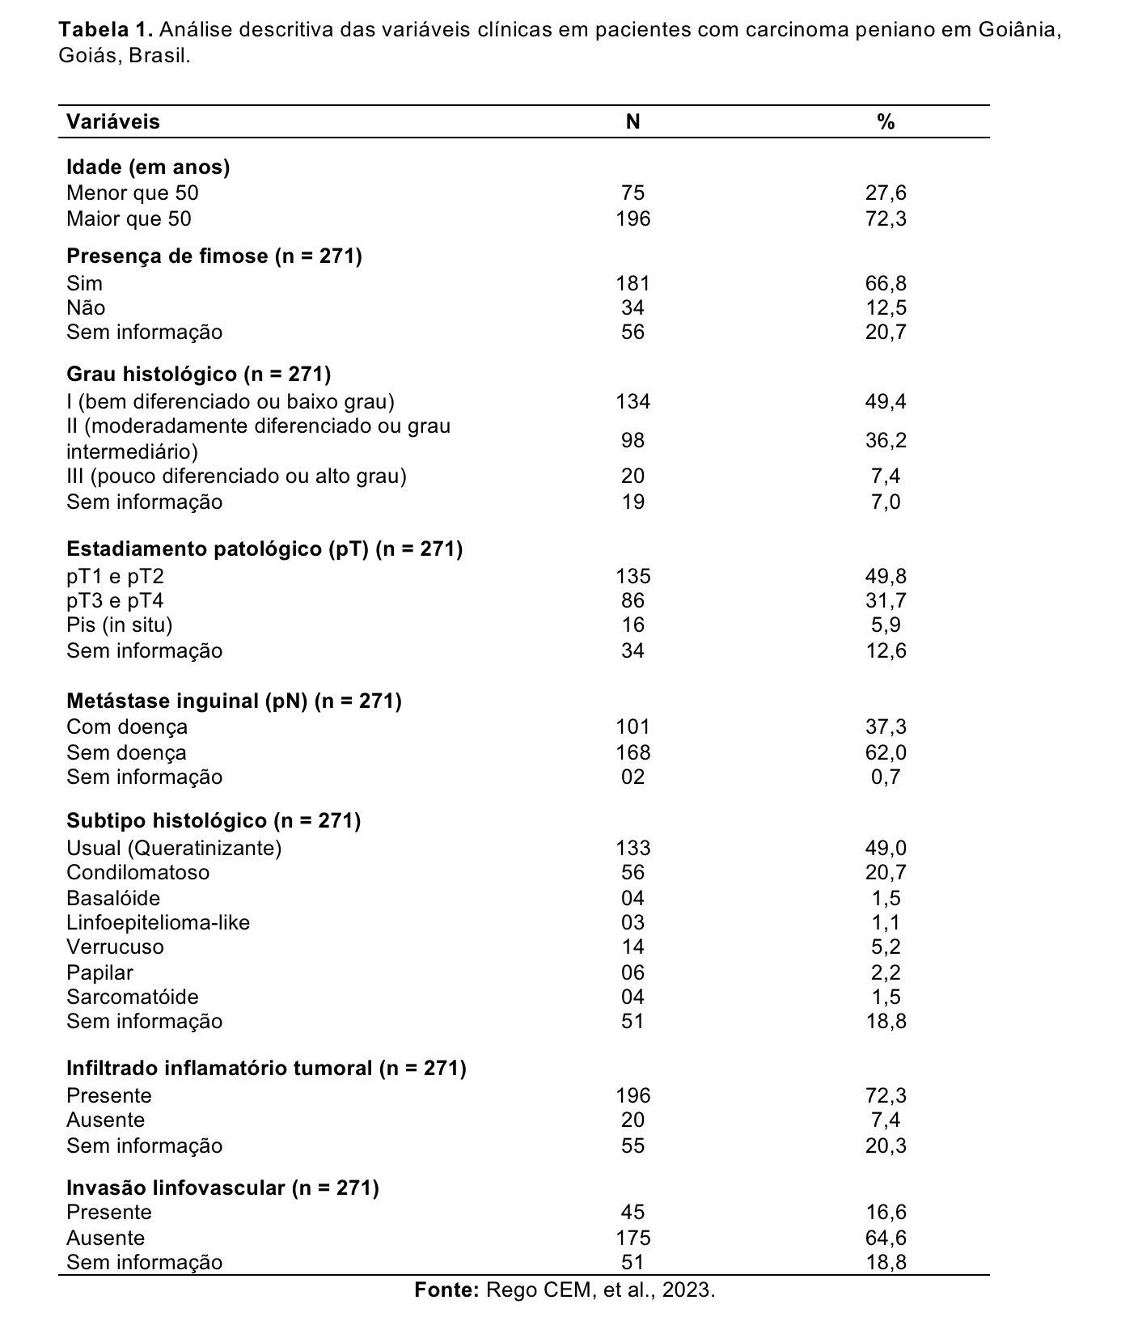
Quanto às modalidades de tratamento, 18 pacientes passaram por excisão local (6,6%), 208 pacientes (76,7%) foram submetidos à penectomia parcial, 34 pacientes à amputação total (12,5%) e 8 pacientes submetidos à emasculação (2,9%) (Tabela 2).
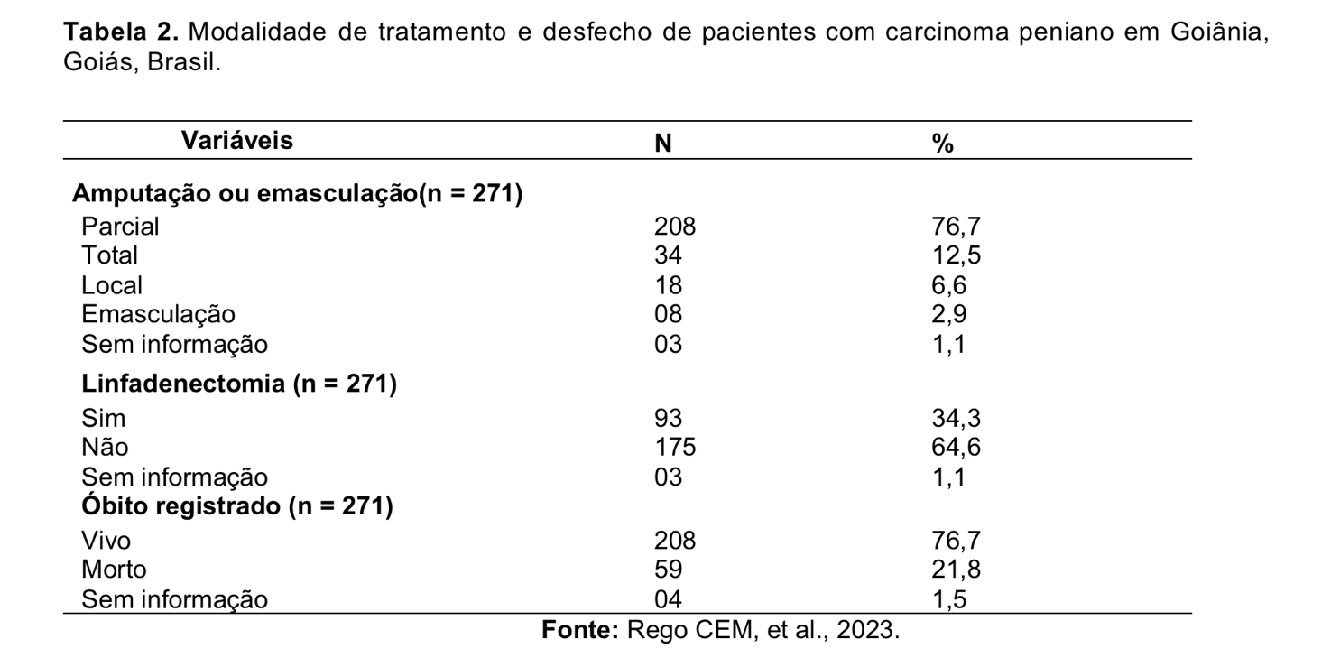
Sobre a necessidade de linfadenectomia inguinal, 93 pacientes (34,3%) realizaram o procedimento e 175 pacientes (64,6%) não necessitaram dessa intervenção. Durante o período analisado pelo presente estudo, 59 pacientes (21,8%) tiveram o óbito registrado.

DISCUSSÃO
O câncer de pênis é uma forma rara de tumor maligno, que apresenta distribuição geográfica heterogênea, sendo mais comum nos países em desenvolvimento. O Brasil apresenta a terceira maior incidência mundial de câncer de pênis (MONTES CARDONA CE, GARCÍA-PERDOMO HA, 2017) e os maiores números são registrados nas regiões Norte e Nordeste. Entretanto, no Centro-Oeste, números elevados desse tipo de câncer também são registrados. Nossos dados descrevem uma casuística importante, constituída por 271 pacientes com câncer de pênis, diagnosticados e tratados em um hospital referência no tratamento do câncer, no estado de Goiás, Brasil, em um período de 21 anos (2001 a 2021). Este estudo fornece informações clínicas e histopatológicas relevantes sobre o perfil do câncer de pênis na região central do Brasil e alerta sobre medidas de prevenção e diagnóstico precoce desse câncer.
A presença de fimose foi observada em 66,8% dos casos reportados em nossa casuística, o que corrobora os dados da literatura (VIEIRA CB, et al, 2010; JÚNIOR PFM, et al, 2018; COUTO TC, et al, 2014; MARTINS VDCA, et al, 2020). A fimose é uma condição caracterizada pela dificuldade ou impossibilidade de retrair o prepúcio e expor a glande, quer seja por aderência ou pela presença de anel fibroso, o que impede uma higienização adequada. A falta de higiene peniana aumenta as chances de inflamação crônica, que pode levar ao câncer. Tratamentos cirúrgicos e não cirúrgicos estão disponíveis para fimose e devem ser considerados como uma forma de prevenção do câncer de pênis. A circuncisão, remoção cirúrgica do prepúcio, é um fator de proteção contra a infecção peniana pelo HPV, especialmente em pacientes HIV-positivos, desde que realizada em adultos jovens (YUAN Z, et al, 2019).
O câncer de pênis é mais comum em homens com idade superior a 50 anos (KORKES F, et al, 2020). De acordo com nossos resultados, a maioria dos indivíduos tinha mais que 50 anos, corroborando os dados relatados em outros estudos (COUTO TC, et al, 2014; DE PAULA, et al, 2007; DE PAULA AA, et al, 2012; KOIFMAN L, et al, 2011; MARTINS VDCA, et, 2020; VIEIRA CB, et al, 2020). Contudo, um pico de incidência após a sexta década de vida tem sido descrito (26), um dado que não corrobora com nossos achados.
O carcinoma escamoso de pênis é o tipo histológico mais comum e a variante usual representa o principal subtipo diagnosticado. Nossos resultados demonstraram que a maioria dos tumores era do subtipo usual, seguido pelos carcinomas escamosos condilomatosos. O carcinoma de células escamosas pode começar em qualquer parte do pênis, mas geralmente se desenvolve sobre ou sob o prepúcio. Quando diagnosticado em estágio inicial, o carcinoma de células escamosas geralmente apresenta maiores chances de cura, além de apresentar um risco metastático intermediário (CHAUX A, et al, 2009) e de ser também o mais frequente (CUBILLA AL, et al, 2001).
O grau histológico é um importante fator preditivo de metástases inguinais e de disseminação do CP (BARRETO JE, et al, 2007), além de auxiliar no planejamento do tratamento. A avaliação do grau histológico no câncer de pênis determina o grau de anaplasia do tumor, comparando a organização das células tumorais em relação ao tecido normal (HEYNS CF, et al, 2010). De maneira geral, se o câncer for semelhante ao tecido saudável e contiver diferentes agrupamentos de células, ele é classificado como "diferenciado" ou "tumor de baixo grau". Se for muito diferente do tecido saudável, é chamado de "pouco diferenciado" ou "tumor de alto grau".
Os cânceres de pênis de alto grau podem requerer tratamentos mais radicais porque tendem a se metastatizar para os gânglios linfáticos e outras partes do corpo. Em nossa casuística, 49,4% dos pacientes estudados apresentavam grau histológico I ou baixo grau. Esta graduação traduz carcinomas com predominância de células bem diferenciadas e de menor risco metastático. O grau histológico em associação com o estadiamento TNM representam uma ferramenta importante, simples e precisa para previsão de mortalidade específica por câncer, após a excisão do tumor primário (THURET R, et al, 2011).
O comprometimento linfonodal foi descrito em 37,3% da nossa casuística. A presença e a extensão de metástases em linfonodos inguinais representam o fator prognóstico mais importante relacionado à sobrevida dos pacientes com câncer de pênis (HEYNS CF, et al, 2010; AITA GA, et al, 2016). Linfonodos inguinais clinicamente palpáveis estão presentes em grande parcela de pacientes com câncer de pênis e podem ser resultantes de invasão metastática ou reação inflamatória (HEYNS CF, et al, 2010). Metástases ocultas podem ocorrer em 20% a 25% dos pacientes que não apresentam linfonodos clinicamente palpáveis, tornando a avaliação linfonodal um importante desafio para o estadiamento preciso do paciente. Por essa razão, a dissecção completa de linfonodos inguinais deve ser considerada em tumores com alto risco de metástases, a fim de aumentar a sobrevida específica dos pacientes, apesar dos riscos inerentes (HEYNS CF, et, 2010).
A fim de contemplar o estadiamento mais preciso de pacientes com câncer de pênis, exames de imagem também são recomendados, incluindo a tomografia computadorizada (TC) de tórax, abdominal e pélvica, ou ressonância magnética (RM) para avaliação de metástases à distância e a vulnerabilidade em relação aos vasos femorais (LI K, et al, 2021). Neste estudo, a maior parte dos pacientes apresentou estágio pT1 (39,5%). Pacientes em estágio pT1 apresentam menor chance de comprometimento linfonodal e baixo risco para comprometimento de linfonodos inguinais (HAKENBERG OW, et al, 2018). O estadiamento pT1 contribui ainda para contraindicar a realização de linfadenectomia, quando os linfonodos inguinais não são palpáveis (HAKENBERG OW, et al, 2018).
O tratamento do câncer de pênis é feito por uma equipe multidisciplinar e as principais modalidades incluem cirurgia, radioterapia e quimioterapia. Neste estudo, a penectomia parcial correspondeu à maioria das intervenções realizadas. A emasculação apresentou as menores frequências dentro das modalidades de tratamento. Como a linfadenectomia foi realizada em apenas 93 pacientes, esses números estão de acordo com as recomendações de tratamento atuais do CP, nas quais a cirurgia deve ser feita da maneira mais conservadora possível, evitando procedimentos radicais que afetem a qualidade de vida do paciente (HAKENBERG OW, et al, 2018).
Algumas dificuldades foram encontradas durante esta pesquisa e terminaram limitando as análises estatísticas dos dados que haviam sido inicialmente planejadas. Informações relevantes sobre os aspectos histopatológicos dos tumores, incluindo subtipos histológicos, estadiamento patológico, grau histológico, presença de infiltrado inflamatório e invasão vascular estavam incompletas ou ausentes em dez a 20% dos prontuários revisados. Entretanto, essas limitações são inerentes aos estudos retrospectivos baseados em coleta de dados de arquivos médicos e não devem interferir com a representatividade dos nossos dados, que retratam a realidade dos pacientes com câncer de pênis no Centro-Oeste do Brasil, em especial devido à ampla área de cobertura regional do hospital de referência analisado.
Por fim, destacamos a necessidade de intensificar as campanhas de prevenção do câncer de pênis, por meio de informações básicas e educacionais à população em geral, como a importância de cuidados relacionados aos hábitos de higiene, o risco oferecido pela presença de fimose e a adesão às vacinas contra o HPV oferecidas aos meninos e meninas pela rede pública de saúde no Brasil. Ressaltamos ainda a importância do diagnóstico precoce do câncer de pênis nos estágios iniciais, que podem amenizar a severidade da doença, proporcionar maiores chances de cura, melhor qualidade de vida e aumento da sobrevida aos homens afetados.

CONCLUSÃO
Com base nos resultados obtidos neste estudo, é possível concluir que os aspectos clínicos mais relevantes observados nos pacientes com câncer de pênis foram a idade acima dos 50 anos, a presença de fimose e o número significativo (quase 40%) de pacientes com metástase inguinal.
No contexto dos aspectos histopatológicos, o subtipo histológico usual destacou-se como o mais frequente e os tumores invasores representaram a maioria dos casos, em especial aqueles com estadiamento pT1 e pT2 (metade da casuística analisada).
Quanto a modalidade de tratamento e desfecho, a penectomia parcial foi a principal medida cirúrgica adotada no manejo desses pacientes, entretanto, cerca de 20% dos pacientes evoluíram ao óbito durante o período analisado.
Frente às proporções de tumores invasores, metastáticos e que evoluíram ao óbito observadas neste estudo, concluímos que campanhas educacionais e de prevenção do câncer de pênis devem ser divulgadas e implementadas na população masculina da região e do país.

REFERÊNCIAS
- AITA GA, et al. Tumor histologic grade is the most important prognostic factor in patients with penile cancer and clinically negative lymph nodes not submitted to regional lymphadenectomy. Int Braz J Urol, 2016; 42(6): 1136-1143.
- BARRETO JE, et al. Carcinoma cuniculatum: a distinctive variant of penile squamous cell carcinoma: report of 7 cases. Am J Surg Pathol, 2007; 31(1): 71-5.
- CANETE-PORTILLO S, SANCHEZ DF, CUBILLA AL. Pathology of Invasive and Intraepithelial Penile Neoplasia. Eur Urol Focus, 2019; 5(5): 713-717.
- CHAUX A, et al. The prognostic index: a useful pathologic guide for prediction of nodal metastases and survival in penile squamous cell carcinoma. Am J Surg Pathol, 2009; 33(7): 1049-57.
- COELHO RWP, el al. Penile cancer in Maranhão, Northeast Brazil: the highest incidence globally? BMC Urol. 2018 May 29;18(1): 50.
- COUTO TC, et al. Epidemiological study of penile cancer in Pernambuco: experience of two reference centers. Int Braz J Urol, 2014; 40(6): 738-44.
- CUBILLA AL, et al. Anatomic levels: important landmarks in penectomy specimens: a detailed anatomic and histologic study based on examination of 44 cases. Am J Surg Pathol, 2001; 25(8): 1091-4.
- DE ARAÚJO LA, et al. Human papillomavirus (HPV) genotype distribution in penile carcinoma: Association with clinic pathological factors. PLoS One, 2018; 13(6): e0199557.
- DE PAULA AA, et al. Penile carcinoma: the role of koilocytosis in groin metastasis and the association with disease specific survival. J Urol, 2007; 177(4): 1339-43.
- DE PAULA AA, et al. The impact of cyclooxygenase-2 and vascular endothelial growth factor C immunoexpression on the prognosis of penile carcinoma. J Urol, 2012; 187(1): 134-40.
- DOUGLAWI A, MASTERSON TA. Updates on the epidemiology and risk factors for penile cancer. Transl Androl Urol, 2017; 6(5): 785-790.
- ENGELSGJERD JS, LAGRANGE CA. Penile Cancer. [Updated 2022 Jul 19]. In: StatPearls. Treasure Island (FL): StatPearls Publishing; 2023
- FINNEY RUTTEN LJ, et al. A Population-Based Study of Sociodemographic and Geographic Variation in HPV Vaccination. Cancer Epidemiol Biomarkers Prev. 2017 Apr;26(4):533-540.
- HAKENBERG OW, et al. EAU Guidelines on Penile Cancer 2020. European Association of Urology –EAU.
- HAKENBERG OW, et al. The Diagnosis and Treatment of Penile Cancer. Dtsch Arztebl Int. 2018 Sep 28;115(39):646-652.
- HEYNS CF, MENDOZA-VALDÉS A, POMPEO AC. Diagnosis and staging of penile cancer. Urology, 2010; 76(2): 15-23.
- IARC. Global cancer statistics 2020: GLOBOCAN estimates of incidence and mortality worldwide for 36 cancers in 185 countries. CA Cancer J Clin, 2021.
- JÚNIOR PFM, et al. Increased Risk of Penile Cancer among Men Working in Agriculture. Asian Pac J Cancer Prev, 2018; 19(1): 237-241.
- KOIFMAN L, et al. Epidemiological aspects of penile cancer in Rio de Janeiro: evaluation of 230 cases. Int Braz J Urol, 2011; 37(2): 231-40.
- KORKES F, et al. Penile cancer trends and economic burden in the Brazilian public health system. Einstein (Sao Paulo), 2020; 18: eAO5577.
- LI K, et al. The prognostic significance of primary tumor size in squamous cell carcinoma of the penis. Discov Oncol, 2021; 12(1): 22.
- MARTINS VDCA, et al. Presence of HPV with overexpression of p16INK4a protein and EBV infection in penile cancer-A series of cases from Brazil Amazon. PLoS One, 2020;15(5): e0232474.
- MONTES CARDONA CE, GARCÍA-PERDOMO HA. Incidence of penile cancer worldwide: systematic review and meta-analysis. Rev Panam Salud Publica, 2017; 41: e117.
- PETTAWAY CA, et al. AJCC Cancer Staging Manual. AJCC Cancer Staging Man. 2017; 8: 701–713.
- POMPEO ACL, et al. Carcinoma do Pênis – Parte I, 2006.
- POW-SANG MR, et al. Epidemiology and natural history of penile cancer. Urology, 2010; 76(2): 2-6.
- REIS AA da S, et al. Aspectos clínico-epidemiológicos associados ao câncer de pênis. Ciência saúde coletiva, 2010; 15.
- THURET R, et al. Tumor grade improves the prognostic ability of American Joint Committee on Cancer stage in patients with penile carcinoma. J Urol, 2011; 185(2): 501-7.
- TOMLJENOVIC L, SPINOSA JP, SHAW CA. Human papillomavirus (HPV) vaccines as an option for preventing cervical malignancies: (how) effective and safe?. Curr Pharm Des, 2013; 19(8): 1466-1487.
- TORBRAND C, et al. Socioeconomic factors and penile cancer risk and mortality; a population-based study. BJU Int., 2017; 119(2): 254-260.
- VIEIRA CB, et al. Profile of patients with penile cancer in the region with the highest worldwide incidence. Sci Rep, 2020; 10(1): 2965.
- YUAN Z, et al. Intrinsic radiosensitivity, genomic-based radiation dose and patterns of failure of penile cancer in response to adjuvant radiation therapy. Rep Pract Oncol Radiother, 2019; 24(6): 593-599.
- YU YB, et al. The relationship between human papillomavirus and penile cancer over the past decade: a systematic review and meta-analysis. Asian J Androl. 2019 Jul-Aug;21(4):375-380.
- ZEKAN DS, et al. Prognostic predictors of lymph node metastasis in penile cancer: a systematic review. Int Braz J Urol, 2021; 47(5): 943-956.

Pontifícia Universidade Católica de Goiás (PUC Goiás), Goiânia-GO. E-mail: carloseduardo.mac@hotmail.com Pontifícia Universidade Católica de Goiás (PUC Goiás), Goiânia-GO. E-mail: rodsouzaramos@gmail.com Pontifícia Universidade Católica de Goiás (PUC Goiás), Goiânia-GO. E-mail: verasaddi@gmail.com ²Universidade Federal de Goiás (UFG), Goiânia-GO. E-mail: megmar@ufg.br ³Hospital Araújo Jorge (HAJ), Goiânia-GO. E-mail: bruno_zanby@hotmail.com; ³Hospital Araújo Jorge (HAJ), Goiânia-GO. E-mail: luanagomesalves@gmail.com ³Hospital Araújo Jorge (HAJ), Goiânia-GO. E-mail: adrianopeclat@gmail.com SUBMETIDO EM: XX/2021 | ACEITO EM: XX/2021 | PUBLICADO EM: XX/2021

